和平县2020年城镇国有建设用地标定地价体系建设项目初步成果

（征求意见稿）

和平县自然资源局
广东信德资产评估与房地产土地估价有限公司
2021年1月
目 录
导 读 1
一、项目概况 3
（一）项目背景 3
（二）工作目标 6
二、工作进度 8
（一）准备工作阶段 8
（二）资料收集与整理阶段 9
（三）确定标定地价公示范围阶段 10
（四）划分标定区域阶段 11
（五）布设标准宗地阶段 12
（六）标定地价评估阶段 13
（七）成果编制阶段 14
（八）成果听证阶段 15
（九）成果评审及验收阶段 16
（十）成果提交阶段 16
（十一）成果备案阶段 17
三、公示范围 18
四、布设情况介绍 19
（一）标定区域的划分情况 19
（二）标准宗地的设立情况 21
五、标定地价初步成果 25
附件1标定地价建议值及结果对比表 26
附件2标定地价标准区域布设图 28
附件3和平县2020年城镇国有建设用地标定地价图 29
附件4和平县2020年城镇国有建设用地标定地价图 30

导 读
1、和平县城镇国有建设用地标定地价体系建设项目的公示范围为：《和平县城市总体规划图（2017-2035）》确定的包括和平县中心城区建成区范围和深圳福田（和平县）产业转移工业园管理委员会行政区范围内的由21个标定区域连接构成的空间范围，公示范围土地面积共约4.70平方公里。
2、本次和平县城镇国有建设用地标定地价的地价内涵：估价期日为2020年1月1日；土地开发程度为宗地红线外按现状基础设施开发条件、红线内按现状平整条件设定；商服用地、住宅用地、商住混合以及公共服务项目用地均为现状容积率下按照各用途比例的平均楼面地价，工业用地为现状容积率下的地面地价。
和平县2020年城镇国有建设用地标定地价体系建设地价内涵表
用地类型 | 土地开发程度 | 容积率 | 价格表现形式 | 权利特征 | 设定使用年期（年）
商服用地 | 宗地外按现状、红线内场地平整 | 按现状容积率，范围为1.18-5.35 | 平均楼面地价 | 具有相对完整的土地权利，不考虑抵押权、地役权等他项权利的限制 | 40年
住宅用地 | 宗地外按现状、红线内场地平整 | 按现状容积率，范围为12.85 | 平均楼面地价 | 具有相对完整的土地权利，不考虑抵押权、地役权等他项权利的限制 | 70年
商住混合用地 | 宗地外按现状、红线内场地平整 | 按现状容积率，范围为2.49-19.07 | 平均楼面地价 | 具有相对完整的土地权利，不考虑抵押权、地役权等他项权利的限制 | 商服用地40年；住宅用地70年
工业用地 | 宗地外按现状、红线内场地平整 | 按现状容积率，范围为1.06 | 地面地价 | 具有相对完整的土地权利，不考虑抵押权、地役权等他项权利的限制 | 50年
公共服务用地 | 宗地外按现状、红线内场地平整 | 按现状容积率，范围为0.8 | 平均楼面地价 | 具有相对完整的土地权利，不考虑抵押权、地役权等他项权利的限制 | 50年
3、本次和平县城镇国有建设用地标定地价成果共划分标定区域21个，面积为4.70平方公里，其中商服用途标定区域2个，住宅标定区域1个，商住混合用途标定区域16个，工业用途标定区域1个，公共服务用途标定区域1个。
4、本次和平县城镇国有建设用地标定地价共布设21宗标准宗地，其中商服用地标准宗地2宗，住宅用地标准宗地1宗，商住混合用地标准宗地16宗，工业用地标准宗地1宗，公共服务项目（医疗卫生用地）标准宗地1宗。
5、本轮标定地价建议值详见附件2 标定地价建议值及结果对比表。

一、项目概况

（一）项目背景

1、标定地价的提出
《中华人民共和国城市房地产管理法》（1994年7月5日第八届全国人民代表大会常务委员会第八次会议通过）第三十三条规定：“基准地价、标定地价和各类房屋的重置价格应当定期确定并公布。”2007年8月30日第十届全国人民代表大会常务委员会第二十九次会议《关于修改〈中华人民共和国城市房地产管理法〉的决定》第一次修正和2009年8月27日第十一届全国人民代表大会常务委员会第十次会议
《关于修改部分法律的决定》第二次修正和2019年8月26日第十三届全国人民代表大会常务委员会第十二次会议《关于修改〈中华人民共和国城市房地产管理法〉的决定》第三次修正均保留了相同的规定。

2、标定地价试点研究
《国土资源部办公厅关于做好2012年城市土地价格调查与监测工作的通知》（国土资厅发〔2012〕41号）规定：“在上海、长沙、唐山等城市开展标定地价公示试点；鼓励有条件的城市开展标定地价公示试点研究。”
《国土资源部办公厅关于2013年度城市地价调查与监测工作有关问题的通知》（国土资厅发〔2013〕23号）规定：“加快推进上海、长沙、唐山等城市的标定地价试点工作；鼓励有条件的城市主动开展标定地价试点，试点方案应经省级国土资源主管部门同意后报部备案。”
《国土资源部办公厅关于部署开展2014年度城市地价调查与监测工作的通知》（国土资厅发〔2014〕14号）规定：“抓紧推进建立全国标定地价公示体系，重点做好公示环节的工作。支持武汉、西安、青岛、太原、贵阳、珠海、临沂、保定、安阳等9个城市开展标定地价公示试点。”
《国土资源部办公厅关于部署开展2015年度城市地价调查与监测工作的通知》（国土资厅发〔2015〕655号）规定：“鼓励青岛、贵阳、珠海、临沂、安阳等5城市探索开展标定地价公示试点。”
《国土资源部办公厅关于部署开展2017年度城市地价调查与监测工作的通知》（国土资厅发〔2017〕16号）规定：“推进标定地价公示，2017年在重庆部署标定地价公示示范项目，支持深圳研究开展标定地价公示。”

3、标定地价全面启动
2017年7月13日自然资源部（原国土资源部，下同）下发了《关于加强公示地价体系建设和管理有关问题的通知》（国土资厅发〔2017〕27号）及2017年8月广东省自然资源厅（原广东省国土资源厅，下同）印发了《广东省国土资源厅转发国土资源部办公厅关于加强公示地价体系建设和管理有关问题的通知》（粤国土资利用发〔2017〕115号）均明确要求：自2018年开始，各市、县国土资源主管部门，要全面启动城镇标定地价体系建设，有条件的地区，标定地价体系可逐步扩展到农村集体建设用地。
2019年6月6日，自然资源部办公厅下发《自然资源部办公厅关于部署开展2019年度自然资源评价评估工作的通知》（自然资办发〔2019〕36号）明确要求：“全面实现城镇标定地价公示。各省级自然资源主管部门要组织本行政区域内所有市（县）启动城镇标定地价公示工作，确保在2020年12月31日前完成。”
2019年7月13日，广东省自然资源厅印发《广东省自然资源厅关于做好2019年度自然资源评价评估工作的通知》（粤自然资函〔2019〕1925号）明确指出：“各县（市、区）须在2019年9月30日前启动标定地价制订工作；在2020年3月30日前，完成估价期日为2020年1月1日的标定地价成果制订、验收工作；于2020年12月31日前完成成果公示、报备工作”。
标定地价作为我国法定公示地价之一，以上相关法律法规及文件明确了标定地价的法律地位，并对开展标定地价工作进行了部署。
随着城市的不断发展，地价管理已经成为城市土地资源管理越来越重要的手段。近年来，为加强地价管理，河源市和平县（以下简称“和平县”）陆续开展并更新了国有建设用地、国有农用地基准地价项目等，为和平县土地管理提供了较为有力的技术支撑和决策依据。但与土地市场建设及土地有偿使用方式多元化的需求相比，仍不够完善。
因此，为健全和平县公示地价体系，充分发挥市场配置土地资源决定性作用，及时反映国有建设用地使用权出让价格的动态变化，优化土地资源配置，为政府部门出让土地提供参考依据，根据法律、法规和相关规定，响应《自然资源部办公厅关于部署开展2019年度自然资源评价评估工作的通知》（自然资办发〔2019〕36号）“全面实现城镇标定地价公示。各省级自然资源主管部门要组织本行政区域内所有市（县）启动城镇标定地价公示工作，确保在2020年12月31日前完成”及《广东省自然资源厅关于做好2019年度自然资源评价评估工作的通知》（粤自然资函〔2019〕1925号）“各县（市、区）须在2019年9月30日前启动标定地价制订工作；在2020年3月30日前，完成估价期日为2020年1月1日的标定地价成果制订、验收工作；于2020年12月31日前完成成果公示、报备工作”的精神和要求，结合和平县国有建设用地市场实际，开展和平县城镇国有建设用地标定地价项目工作，建立和平县城镇国有建设用地标定地价体系。

（二）工作目标

1、确定技术方案和技术要求
按照国土资厅发〔2014〕14号文、国土资厅发〔2015〕655号文及附件、粤国土资利用函〔2018〕1532号等文件要求，结合和平县土地市场价格和地价管理规定执行情况，确定标定地价方案，包括确定年度标定地价项目工作的技术方案和技术要求等。

2、建立相应的项目组和制定项目管理制度
根据项目的体系框架建立相应的项目组，制定项目的管理制度，规范参与的技术承担单位和估价师的行为，对整个项目工作进行管理、协调。

3、确定标定地价公示范围
根据《标定地价规程》（TD/T 1052-2017）要求，标定地价公示范围划定应以行政辖区为基础，根据市场发育和政府的服务监管需求灵活确定；宜覆盖建成区、开发区，逐步拓展至近期城镇规划建设区及农村集体土地市场发育较好的城镇。

4、划分标定区域
在和平县2020年基准地价成果土地级别或均质地域的基础上，调查并整理土地利用与地价信息，通过多因素综合评价法、地价水平归纳法、专家评判法、叠加法等方法，初步划分各用途标定区域。实地核查土地利用现状，核实内业资料信息，根据内业与外业调查资料，结合区域内宗地的分布情况，通过综合平衡与局部调整，确定标定区域。根据《标定地价规程》（TD/T1052-2017）要求的编码规则对各标定区域进行编码登记。

5、设立标准宗地
标准宗地的设立遵循代表性、确定性、标识性等基本原则。优先将符合条件的地价样点纳入标准宗地；通过地籍调查、不动产登记等工作成果，补充宗地，确定宗地位置及基本信息，形成备选样点资料库；通过核实宗地现场、查阅相关档案和走访相关机构，核实并补充信息，调查土地利用现状、周边环境、不动产价格水平等；结合内业调查和外业调查核实资料，分析样点的宗地条件和土地利用状况，根据标准宗地选取要求，筛选确定标准宗地，最后对标准宗地进行编码与登记。

6、完成标准宗地基础信息的采集工作
参照《城市地价动态监测技术规范》（TD/T 1009－2007）的要求及标准宗地设立的实际情况，完成标准宗地基础信息的采集工作，并形成相应的数据成果。

7、完成标定地价评估工作
组织土地估价专业评估师按照《城镇土地估价规程》（GB/T 18508-2014）和《标定地价规程》（TD/T 1052-2017）的要求选取合适的评估方法对标准宗地进行价格评估，填写相应表格，说明评估要点，编制评估报告。每宗标准宗地价格由两名土地估价专业评估师独立负责评估，依据两名评估师的评估结果，提出标定地价建议值，经审议后确定标定地价。

8、标定地价评估结果的审核汇总
对和平县各用途的标定地价评估初步结果进行审核及汇总，得到各标定区域的标定地价评估结果。对评估的“及时、真实、准确、规范、完备”负责，保证项目成果的科学、合理，保证项目成果能够满足公示和应用的需求。

9、标定地价成果的编制
根据《标定地价规程》（TD/T 1052-2017）的要求，编制和平县城镇国有建设用地标定地价评估项目成果。包括标定地价工作报告、标定地价体系建设报告、标准宗地基本信息登记表、标准宗地评估技术要点表、标定地价建议及结果表、标定地价信息公示表、标定地价修正体系、标准宗地与标定区域布设图及标定地价成果数据库。

10、建立评估成果质量的控制管理制度
建立评估成果质量的控制管理制度，保证结果的客观、合理。需要时组织征询专业人员意见。

二、工作进度

（一）准备工作阶段
1、时间安排
2020年6月初至2020年6月末
2、阶段工作内容
（1）成立项目小组
我公司对项目工作目标进行了初步分解，在公司内部组建起和平县城镇国有建设用地标定地价评估项目组，落实人员分工及职责。
（2）撰写工作方案
为保证项目的顺利进行，项目小组根据和平县的实际情况，结合国有建设用地标定地价评估需求，制订了《和平县2020城镇国有建设用地标定地价体系建设项目工作方案》。
（3）组织培训
组织资料调查及内业处理的工作人员，开展培训，每位工作人员必须明确需要调查内容、调查方式以及各调查表的要求，同时按区域分组，落实各区域的调查任务。

（二）资料收集与整理阶段
1、时间安排
2020年7月初至2020年7月末
2、阶段工作内容
资料收集工作，是确定标定地价公示范围、划定标定区域以及布设标准宗地的基础。包括各种市场交易资料、税费资料、有关指标参数的调查。如临街铺面外业调查资料、房屋租赁、商品房和二手房买卖、厂房租赁、土地开发、房屋建造成本、房地产税费名目、历史地价资料等和标准宗地相关资料等。项目工作小组根据项目工作需要，编制了项目资料清单《和平县城镇国有建设用地标定地价评估项目资料清单》，并提供给和平县自然资源局以协助收集相关资料。

表2-1部门资料收集统计表
序号 | 部门 | 资料内容 | 用途
1 | 和平县自然资源局 | 2010-2018和平县土地交易（出让、划拨、租赁）用地供应清单及交易合同、土地证、宗地图等资料 | 布设各用途标准宗地
 |  | 和平县最新相关国土管理政策文件汇编 | 测算标准宗地和撰写报告时需用
 |  | 和平县最新土地利用变更调查成果 | 划分各用途标定区域
 |  | 评估范围内土地利用现状图、地籍图、宗地红线图等 | 布设各用途标准宗地
 |  | 和平县拆迁补偿政策规定及补偿标准文件 | 测算标准宗地时需用
 |  | 和平县现行《土地利用总体规划》 | 布设各用途标准宗地
 |  | 控制性规划图（控制性规划导则、道路红线图） | 布设各用途标准宗地
 |  | 标准宗地的规划条件资料 | 用于确定标准宗地后、测算该宗地所需要的规划资料
2 | 和平县住房和城乡建设局 | 2016-2019年和平县房产交易（新建商品房交易登记备案、存量房交易登记）个案统计表或数据库（部分字段，主要字段包括权属人名称、房屋座落、建筑结构、所在楼层、建筑面积、套内面积、房屋用途、交易总价、交易时间、总楼层数、建筑年代等） | 划分商服、住宅、工业用途标定区域、布设商服、住宅、工业用途标准宗地
 |  | 2015-2018年和平县房屋租赁备案数据，字段包括权属人名称、物业名称、座落位置、建筑面积、房屋使用用途、类别（国有/集体、住宅/非住宅）、租金(租金填写须注明币种以及租金按月或季或年结算)、租赁期限、出租面积、楼栋性质等 | 划分商服、住宅、工业用途标定区域、布设商服、住宅、工业用途标准宗地
 |  | 和平县相关房地产管理政策文本 | 测算标准宗地和撰写报告时需用

（三）确定标定地价公示范围阶段
1、时间安排
2020年8月初至2020年8月末
2.阶段工作内容
根据和平县市场发育程度和管理服务需求，结合城区内不同用途自身的空间分布特征，确定和平县城镇国有建设用地标定地价评估项目公示范围，主要是根据和平县最新城市规划确定的中心城区建成区、近期规划建设区。
在工作范围的基础上，依据和平县市场发育程度、政府的监管需求、应用方向、各用途土地分布的特点综合进行确定各用途标定地价公示范围。

（四）划分标定区域阶段
1、时间安排
2020年9月初至2020年9月中
2、阶段工作内容
（1）初步划分标定区域
①标定区域划分：初次尝试项目小组在已有资料以及利用数据采集技术获取的数据基础上，使用地价水平归纳法对和平县的标定区域进行划分，初步划分标定区域21个。②确定标定区域：划分思路按照《标定地价规程》（TD/T 1052-2017）的相关要求，确定标定区域在和平县基准地价级别的基础上，考虑区域内的主要现状或规划用途，参考整理后的和平县不动产登记局房屋交易数据进行划分。对于地标性建筑物，选择具代表性和明显应用意义的建筑划分标定区域。③标定区域的划分：项目小组对和平县自然资源局、和平县不动产登记中心提供的房屋交易数据进行处理，在经过期日修正后形成划分标定区域的基础数据，在和平县城镇基准地价级别图层的基础上，考虑区域的现状用途或规划用途，根据土地、房屋交易价格划分标定区域，完成和平县工作范围内所有用途的标定区域的初步划分，共划分21个标定区域。
（2）修改标定区域
根据《标定地价规程》（TD/T1052-2017）及项目汇报反馈意见，对初步划分的标定区域进行修改。以下为标定区域修改的主要方面：①划分的标定区域可以不连片；②将标定区域内连片的城中村、公园绿地分割出来，以保证标定区域主要用途的主导性；③标定区域不包含保障性住房；④根据和平县基准地价成果修改标定区域；⑤检查标定区域破宗情况，修改标定区域；⑥参考和平县最新城市规划确定的规划建设区进行划定的中心城区建成区、近期规划建设区，新增或修改标定区域；⑦ 根据外调情况，对标定区域进行修改。
（3）确定标定区域
根据项目合同要求以及查档资料情况，对标定区域范围进行适当调整，并最终确定，共21个标定区域。
（4）标定区域编码登记
根据《标定地价规程》（TD/T1052-2017）的编码规则，对各标定区域进行编码和登记。

（五）布设标准宗地阶段
1、时间安排
2020年9月中至2020年9月末
2、阶段工作内容
（1）预选标准宗地
遵循标准宗地设立的代表性、确定性、标识性等原则，根据各个标定区域的情况，每个标定区域选择1-3个宗地进行基础资料收集，包括宗地名称、宗地地址、权利人、国土证等信息，以备后续查档使用。
（2）预选标准宗地档案查询
根据收集到的预选标准宗地资料，根据收集到的预选标准宗地资料，项目小组派技术人员到和平县自然资源局查询预选标准宗地土地权利和利用状况资料，包括出让合同、国土证、红线图、规划条件、核准工程明细表、建设工程规划验收合格证等资料。
（3）确定标准宗地
根据查询到的预选标准宗地土地权利和利用状况资料，组织人员对初步设立的标准宗地进行实地勘察，调查标准宗地的土地利用状况、周边环境、不动产价格水平等情况，选择合适的宗地作为该标定区域的标准宗地。
（4）标准宗地编码登记
对确定的标准宗地根据《标定地价规程》（TD/T1052-2017）的编码规则及登记表样式进行编码与登记。

（六）标定地价评估阶段
1、时间安排
2020年10月初至2020年10月末
2、阶段工作内容
（1）标定地价评估
前期准备根据项目工作的技术过程及技术要求制作标定地价评估工作指引，说明标定地价制定的背景、意义、目的、适用范围、技术依据等，明确项目工作，分析说明项目工作的总体技术路线，规范项目技术过程，明确项目成果提交相关规划及要求，制作标准宗地评估测算表、登记表模板、报告模板等。
（2）召开标定地价评估会议，组织估价师开展评估工作
组织全体估价师召开评估会议，对估价师进行项目技术培训，对工作进行部署。
（3）标定地价初次评估并提出建议值
在项目小组的组织协调下，每宗标准宗地的价格由两名土地估价师独立负责评估，并按照标准格式填写相应表格，说明评估要点，编制评估报告，并由技术承担单位根据两名估价师的评估结果提出标定地价建议值。
（4）成果审议与确定
待各估价机构提交成果后，项目小组对成果进行初步审核，主要包括项目成果完备性的审核、评估参数的审核、评估测算过程的审核、评估结果的审核。
（5）意见修改与完善
汇总技术单位初步提出的标定地价建议值，提交和平县自然资源局进行审议和确定，对价格水平异常的标准宗地进行重点核查，技术单位根据和平县自然资源局提出的处理意见进行完善。
（6）编制标定地价修正体系
参照《城镇土地估价规程》（GB/T 18508-2014）的要求，编制标定地价修正体系表。

（七）成果编制阶段
1、时间安排
2020 年 11月初至2020年11月中
2、阶段工作内容
（1）汇总和编制标定地价文本成果，汇总审核由各估价机构提供的标定地价评估报告，编制标定地价体系建设报告。
（2）按规程要求编制和汇总表格成果，包括标准宗地基本信息登记表，标准宗地评估技术要点表，标定地价建议及结果表，标定地价信息公示表和标定地价修正体系表。
（3）编制图件成果，主要包括标准宗地和标定区域布设图。

（八）成果听证阶段
1、时间安排
2020 年11 月10日
2、阶段工作内容
确定公开听证时间，按《广东省重大行政决策听证规定》（广东省人民政府令第183号）的规定，已在听证会召开前听证公告已公示满一个月。和平县自然资源局邀请了听证单位参加听证会。听证会于2020年11月10日上午在和平县自然资源局举行，技术承担单位认真听取了听证代表的意见，并根据意见情况回复并采纳修改相关成果。听证后对修改完善后的成果进行了整理并提交给了和平县自然资源局。
表2-2 听证代表意见汇总表
单位 | 听证代表意见 | 意见答复
和平县发改局 | 无意见 | ——
和平县财政局 | 标定地价的主要作用体现在哪些方面？ | 标定地价在为国有土地使用权出让评估提供依据，为政府进行土地管理及制定宏观政策提供参考，有利于进一步规范房地产市场交易主体的行为，落实地价政策等方面具有重大意义。
和平县住建局 | 无意见 | ——
和平县统计局 | 报告里能否进一步说明农用地、宅基地的租赁使用明细等方面的内容？ | 后续会对集体农用地技术报告内容进行补充。
和平县税务局 | 税局在进行交易计税的时候，标定地价的结果是否会影响最低计税标准？ | 计税标准应参考基准地价或国家出让土地的最低标准，标定地价主要为国有土地使用权出让评估提供价值参考依据。
和平县工信局 | 无意见 | ——
和平县自然资源局 | 标定地价成果中未见住宅用途、公共服务用途的相应地块，是否应该补充完整？ | 前期未收集到相应地块的资料，后续我们会进行相应用途地块的补充。
和平县自然资源局 | 对地块的相关信息要认真处理，认真核算清楚。 | 根据代表的意见核实修改。

（九）成果评审及验收阶段
1、时间安排
2020 年12月9日
2、阶段工作内容
成果听证会后，进入到成果验收阶段。由和平县自然资源局向河源市自然资源局申请组织有关专家，就技术问题进行专家验收，技术承担单位就评审意见进行总结提炼，将修改完善后的成果提交到和平县自然资源局验收，验收结束后由技术承担单位根据验收组意见对项目成果报告中存在的个别问题进行修改完善。

（十）成果提交阶段
1、时间安排
预计 2020 年12 月中下旬
2、阶段工作内容
协助和平县自然资源局编制上报文件，汇报材料、公布文件等资料，辅助完成成果上报市政府审批、 公布实施。

（十一）成果备案阶段
1、时间安排
预计 2020 年12月下旬
2、阶段工作内容
按照省厅要求成果备案进行系统更新。

三、公示范围
和平县城镇国有建设用地标定地价的公示范围是由21个标定区域连接构成的空间范围，公示范围土地面积约4.70平方公里。标定地价公示范围如下图所示：
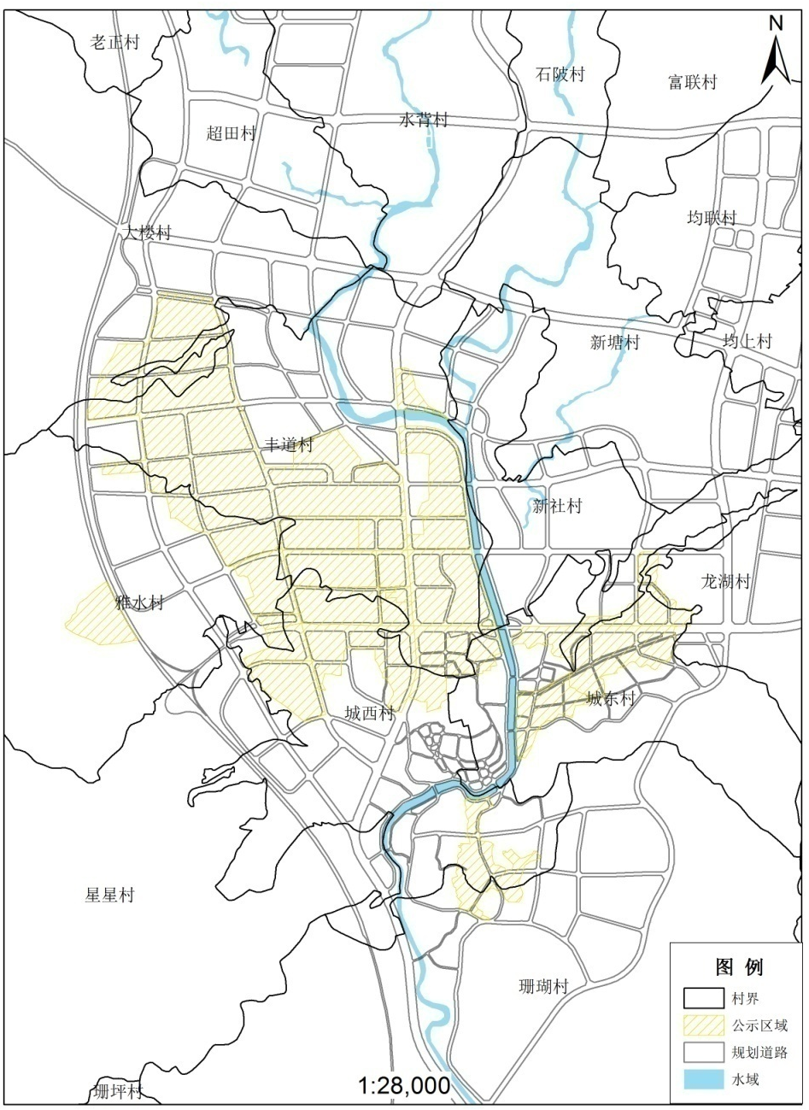
图3-1 和平县城镇国有建设用地标定地价公示范围示意图

四、布设情况介绍

（一）标定区域的划分情况

1、划分原则
根据《标定地价规程》（TD/T 1052—2017）的要求，结合本项目的实际情况，在划分标定区域过程中，遵循以下原则：
（1）均质均价原则
同一标定区域内，土地的利用类型、利用状况、主导地价影响因素等相似，地价水平接近。
（2）管理便利原则
标定区域界线不宜突破行政区划、产业区划、商业商务区、成片保障性住房等规划范围边界。
（3）宗地完整原则
标定区域界线应保持内部的宗地完整性。

2、划分结果
根据《标定地价规程》（TD/T 1052—2017）的要求，保证标定区域的合理性、均质性，项目组组织实地勘察，经过多轮讨论，根据和平县当前城市发展、未来城市规划、重大项目进度等城市发展情况及房地产市场发展情况，本项目标定区域共分为四种用途，分别是商服用地、住宅用地、商住混合用地、工业用地、公共服务用地。其中商服用途标定区域2个，住宅用途标定区域1个，商住混合用途标定区域16个，工业用途标定区域1个，公共服务用途标定区域1个。标定区域划分情况如下表和图所示

表4-1和平县城镇国有建设用地标定区域划分数量统计表
单位：个
用地类型 | 标定区域数量 | 标定区域面积（km²） | 所占和平县标定区域总面积比例
商服用地 | 2 | 0.09 | 1.92%
住宅用地 | 1 | 0.13 | 2.79%
商住混合用地 | 16 | 2.61 | 55.59%
工业用地 | 1 | 1.75 | 37.13%
公共服务用地 | 1 | 0.12 | 2.57%
合计 | 21 | 4.70 | 100%

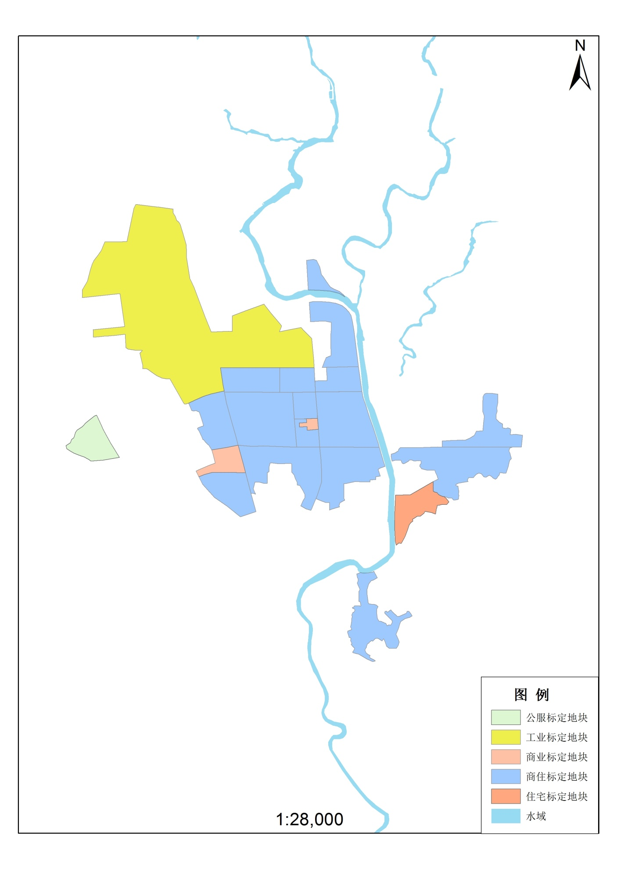
图4-1和平县城镇国有建设用地标定区域划分结果图

（二）标准宗地的设立情况
在标定区域内，土地条件、土地利用状况等特征具有代表性，且利用状况相对稳定，地价水平能够起示范和比较标准作用的宗地。

1、设立原则
参照自然资源部（原国土资源部）《城市地价动态监测技术规范》（TD/T 1009－2007）的要求，结合本项目实际，标准宗地的设立遵循以下原则：
（1）代表性原则
指设立的地价监测点在所在区段内，其地价水平、利用条件、利用状况、开发程度等方面具有代表性；
（2）确定性原则
指设立的地价监测点为一具体宗地，其周围条件及自身条件都比较确定；
（3）稳定性原则
指设立的地价监测点的土地条件，利用状况以及周围土地的利用条件比较稳定，在较长的时间内不会发生分割、合并或重新规划等情况；
（4）标识性原则
指设立的地价监测点易于识别，具有一定的标识性。
（5）合理分布性原则
设立的标准宗地需符合区域发展情况，满足中心城区、近期规划建设区、城市边缘区等不同城市发展分区的设立密度要求。
（6）唯一性原则
设立的标准宗地能够代表标定区域内的平均价格水平，且每个标定区域内有且只有一宗标准宗地。

2、设立要求
（1）每类用途的每个标定区域内，有且仅有1宗标准宗地；
（2）标准宗地的土地用途以证载用途为准，现状开发利用应符合法律、法规及相关规划的要求，地上物的实际用途与土地用途原则上应保持一致；
（3）标准宗地的土地用途及其实际利用方式应与所在标定区域的主导用途、普遍利用方式一致；
（4）建设用地标定区域内的标准宗地宜完成开发建设并正常经营与使用，或具有明确、详细的规划条件；
（5）优先选取符合要求的地价监测点，适当考虑市场价的标准宗地；
（6）确有公示必要的地标性用地可单独设立，视同标准宗地管理；
（7）原则上不选择无明确利用方式的空地或闲置土地做为标准宗地。

3、设立结果
根据标准宗地布设的原则及设立步骤，和平县城镇国有建设用地标定地价体系共布设21宗标准宗地，其中商服用地标准宗地2宗，住宅用地标准宗地1宗，商住混合用地标准宗地16宗，工业用地标准宗地1宗，公服用地标准宗地1宗。标准宗地布设情况详见下表及下图：

表4-2 和平县城镇国有建设用地标准宗地布设情况表
序号 | 土地用途 | 标准宗地编码 | 镇区 | 宗地名称/位置 | 权属性质 | 权利  类型 | 土地面积（平方米）
1 | 商服用地 | 441624S050000101 | 阳明镇 | 世纪广场（酒店） | 国有 | 出让 | 9513.7
2 | 商服用地 | 441624S050000201 | 阳明镇 | 国际商贸城 | 国有 | 出让 | 56447.6
3 | 城镇住宅兼容商服用地 | 441624H070100101 | 阳明镇 | 世纪广场（住宅） | 国有 | 出让 | 3490.2
4 | 城镇住宅兼容商服用地 | 441624H070100201 | 阳明镇 | 百盛广场 | 国有 | 出让 | 16986.8
5 | 城镇住宅兼容商服用地 | 441624H070100301 | 阳明镇 | 宝信豪庭 | 国有 | 出让 | 19503.7
6 | 城镇住宅兼容商服用地 | 441624H070100401 | 阳明镇 | 华城花园 | 国有 | 出让 | 16977.2
7 | 城镇住宅兼容商服用地 | 441624H070100501 | 阳明镇 | 东方国际 | 国有 | 出让 | 39168
8 | 城镇住宅兼容商服用地 | 441624H070100601 | 阳明镇 | 亿和城市广场 | 国有 | 出让 | 22397.2
9 | 城镇住宅兼容商服用地 | 441624H070100701 | 阳明镇 | 东江雅苑 | 国有 | 出让 | 12386.5
10 | 城镇住宅兼容商服用地 | 441624H070100801 | 阳明镇 | 新城花园 | 国有 | 出让 | 55000
11 | 城镇住宅兼容商服用地 | 441624H070100901 | 阳明镇 | 学府花园 | 国有 | 出让 | 15816
12 | 城镇住宅兼容商服用地 | 441624H070101001 | 阳明镇 | 兴隆湾花园 | 国有 | 出让 | 20952
13 | 城镇住宅兼容商服用地 | 441624H070101101 | 阳明镇 | 万和城 | 国有 | 出让 | 46919.9
14 | 城镇住宅兼容商服用地 | 441624H070101201 | 阳明镇 | 和平华府 | 国有 | 出让 | 21543.3
15 | 城镇住宅兼容商服用地 | 441624H070101301 | 阳明镇 | 和平碧桂园 | 国有 | 出让 | 109940
16 | 城镇住宅兼容商服用地 | 441624H070101401 | 阳明镇 | 御龙居 | 国有 | 出让 | 15436
17 | 城镇住宅兼容商服用地 | 441624H070101501 | 阳明镇 | 南方家园 | 国有 | 出让 | 3594
18 | 城镇住宅兼容商服用地 | 441624H070101601 | 阳明镇 | 翠景湾 | 国有 | 出让 | 17641
19 | 住宅用地 | 441624H070100101 | 阳明镇 | 润良居 | 国有 | 出让 | 986.2
20 | 工业用地 | 441624G060100101 | 阳明镇 | 和平县冠华精密模具有限公司 | 国有 | 出让 | 38385.5
21 | 医疗卫生  用地 | 441624L080500101 | 阳明镇 | 和康医院 | 国有 | 出让 | 14200

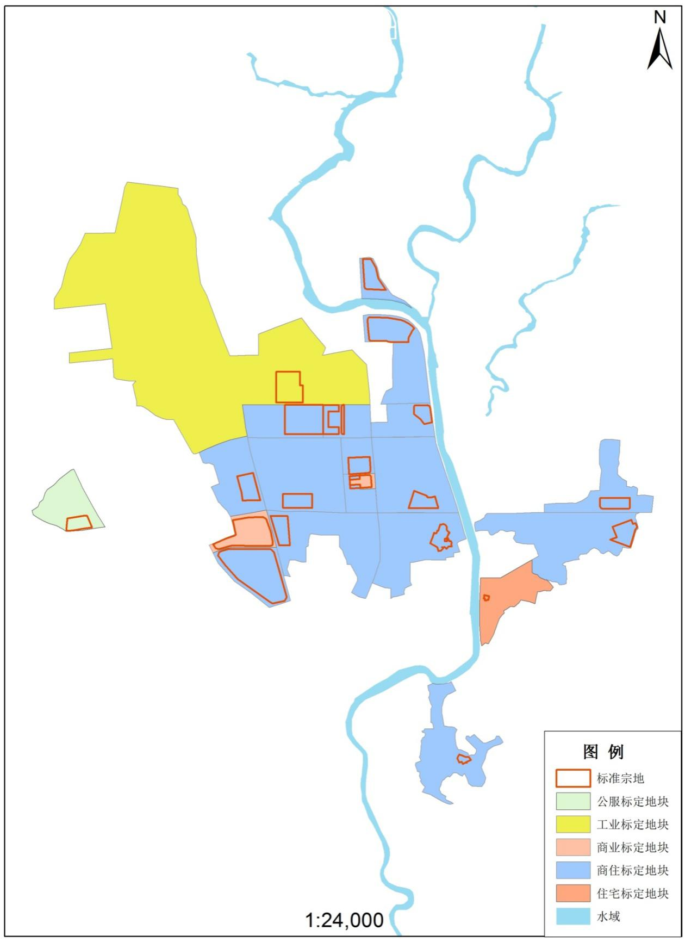
图4-2和平县城镇国有建设用地标准宗地分布图

五、标定地价初步成果
1、标定地价建议值及结果对比表
2、标定地价标定区域布设图
3、标定地价标定宗地布设图
4、和平县2020年城镇国有建设用地标定地价图
标定地价初步成果详见附件1标定地价建议值及结果对比表、附件2标定地价标定区域布设图、附件3标定地价标定宗地布设图和附件4和平县2020年城镇国有建设用地标定地价图。

附件1标定地价建议值及结果对比表
序号 | 标准宗地编码 | 标准宗地  名称 | 评估师1采集 |  |  | 评估师2采集 |  |  | 建议标定地价 |  | 确定标定地价 |  | 备注
 |  |  | 评估师1  证号 | 设定内涵条件下评估楼面  地价 | 设定内涵条件下评估地面  地价 | 评估师2  证号 | 设定内涵条件下评估楼面  地价 | 设定内涵条件下评估地面  地价 | 楼面  地价 | 地面地价 | 楼面地价 | 地面地价
1 | 441624S050000101 | 世纪广场  （酒店） | 2011440013 | 1303 | 6971 | 2019440075 | 1229 | 6575 | 1266 | 6773 | 1266 | 6773
2 | 441624S050000201 | 国际商贸城 | 2011440013 | 1106 | 1659 | 2019440075 | 1052 | 1578 | 1079 | 1619 | 1079 | 1619
3 | 441624H070100101 | 世纪广场  （住宅） | 2011440013 | 982 | 18025 | 2019440075 | 943 | 17309 | 963 | 17667 | 963 | 17667
4 | 441624H070100201 | 百盛广场 | 2011440013 | 1108 | 5002 | 2019440075 | 1064 | 4803 | 1086 | 4903 | 1086 | 4903
5 | 441624H070100301 | 宝信豪庭 | 2011440013 | 973 | 4836 | 2019440075 | 903 | 4489 | 938 | 4663 | 938 | 4663
6 | 441624H070100401 | 华城花园 | 2011440013 | 989 | 5627 | 2019440075 | 860 | 4893 | 925 | 5260 | 925 | 5260
7 | 441624H070100501 | 东方国际 | 2011440013 | 892 | 3401 | 2019440075 | 893 | 3405 | 893 | 3403 | 893 | 3403
8 | 441624H070100601 | 亿和城市广场 | 2011440013 | 879 | 5829 | 2019440075 | 864 | 5729 | 872 | 5779 | 872 | 5779
9 | 441624H070100701 | 东江雅苑 | 2011440013 | 878 | 4943 | 2019440075 | 850 | 4786 | 864 | 4865 | 864 | 4865
10 | 441624H070100801 | 新城花园 | 2011440013 | 867 | 3103 | 2019440075 | 875 | 3041 | 871 | 3072 | 871 | 3072
11 | 441624H070100901 | 学府花园 | 2011440013 | 854 | 3857 | 2019440075 | 837 | 3781 | 846 | 3819 | 846 | 3819
12 | 441624H070101001 | 兴隆湾花园 | 2011440013 | 931 | 2195 | 2019440075 | 853 | 2011 | 892 | 2103 | 892 | 2103
13 | 441624H070101101 | 万和城 | 2011440013 | 970 | 3934 | 2019440075 | 870 | 3528 | 920 | 3731 | 920 | 3731
14 | 441624H070101201 | 和平华府 | 2011440013 | 854 | 3247 | 2019440075 | 928 | 3529 | 891 | 3388 | 891 | 3388
15 | 441624H070101301 | 和平碧桂园 | 2011440013 | 982 | 2450 | 2019440075 | 994 | 2480 | 988 | 2465 | 988 | 2465
16 | 441624H070101401 | 御龙居 | 2011440013 | 806 | 4154 | 2019440075 | 821 | 4231 | 814 | 4193 | 814 | 4193
17 | 441624H070101501 | 南方家园 | 2011440013 | 666 | 2435 | 2019440075 | 701 | 2563 | 684 | 2499 | 684 | 2499
18 | 441624H070101601 | 翠景湾 | 2011440013 | 788 | 2994 | 2019440075 | 824 | 3131 | 806 | 3063 | 806 | 3063
19 | 441624H070100101 | 润良居 | 2011440013 | 674 | 7388 | 2019440075 | 644 | 7091 | 659 | 7240 | 659 | 7240
20 | 441624G060100101 | 和平县冠华精密模具有限  公司 | 2011440013 | —— | 172 | 2019440075 | —— | 171 | —— | 172 | —— | 172
21 | 441624L080500101 | 和康医院 | 2011440013 | 407 | 326 | 2019440075 | 404 | 323 | 405 | 324 | 405 | 324
填表说明1：此表用于技术承担单位汇总评估师上报的标准宗地价格，提出建议价格；国土资源管理部门确定并填写审定价格。
填表说明2：表中地价单位为元/平方米。

附件2标定地价标准区域布设图

附件3标定地价标准宗地布设图
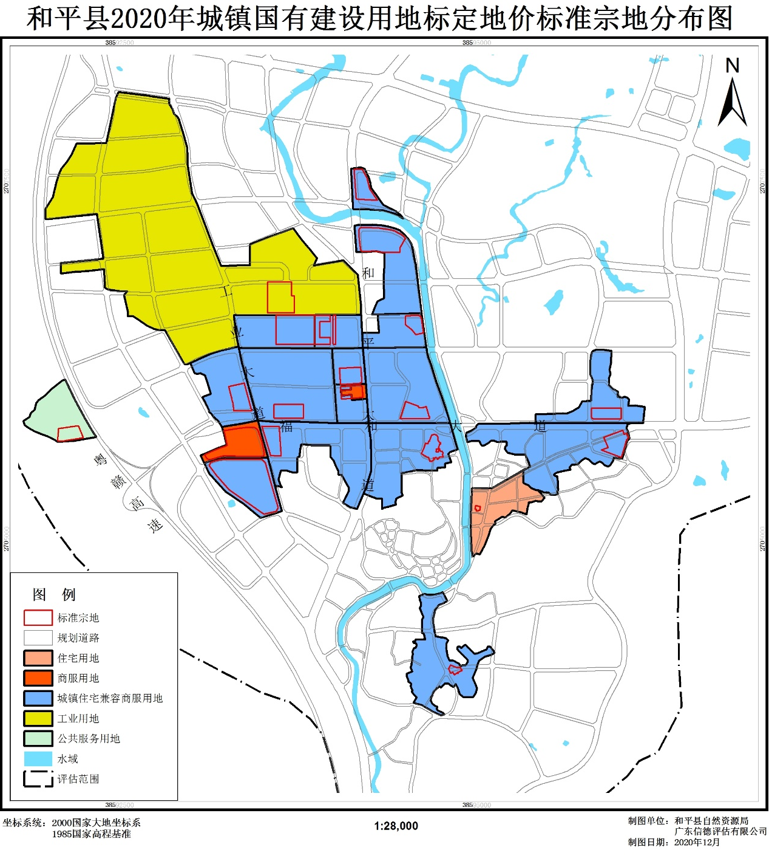

附件4和平县2020年城镇国有建设用地标定地价图
